Додаток
до рішення виконавчого комітету
04.08.2022№327

Порядок розміщення вивісок НА ТЕРИТОРІЇ сТРИЙСЬКОЇ МІСЬКОЇ ТЕРИТОРІАЛЬНОЇ ГРОМАДИ

1.Загальні положення.
1.1. Порядок розміщення вивісок на території Стрийської міської територіальної громади (далі – Порядок) регулює правові відносини, що виникають між органами місцевого самоврядування та фізичними та юридичними особами у зв’язку із розміщенням вивісок визначає процедуру розміщення вивісок та вимоги до їх розміщення та розповсюджується на всю територію Стрийської міської територіальної громади.
1.2.Порядок розроблений відповідно до Закону України «Про місцеве самоврядування в Україні»,Закону України «Про благоустрій населених пунктів»,Типових правил розміщення зовнішньої реклами, Закону України «Про засади державної регуляторної політики у сфері господарської діяльності», Закону України «Про засади державної мовної політики», Закону України «Про охорону культурної спадщини», Закону України «Про регулювання містобудівної діяльності», ст. 152 КУпАП, ст. 347 Цивільного кодексу України.
1.3. Порядок розроблено з метою захисту майнових інтересів територіальної громади, майнових інтересів юридичних та фізичних осіб, у власності яких перебувають місця розміщення вивісок, а також з метою поліпшення зовнішнього вигляду населених пунктів.
1.4. Дія цього Порядку поширюється на всі підприємства, установи та організації, незалежно від форм власності та підпорядкування, а також на фізичних осіб-підприємців та інших суб’єктів господарювання, що здійснюють розміщення вивісок на території Стрийської міської територіальної громади.
2.Визначення термінів.
2.1. У цьому Порядку наведені нижче терміни вживаються у такому значенні:
- вивіска –мала архітектурна форма, елемент декоративного оздоблення фасаду будинку, будівлі або споруди, яка містить інформацію про зареєстроване найменування особи (включаючи герби, емблеми, знаки для товарів та послуг, які належать цій особі, комерційне (фірмове) найменування, якщо таке є; час роботи);
- власник/користувач вивіски – суб’єкт господарювання (фізичні особи-підприємці та юридичні особи, незалежно від форми власності та підпорядкування), що здійснює господарську діяльність та зареєстрований в установленому законом порядку;
- інформаційна табличка – вивіска державних та комунальних підприємств, установ, організацій, громадських організацій, а також суб’єктів господарювання, розміщена на фасаді біля входу (в’їзду), яка містить інформацію про юридичну чи фізичну особу-підприємця та дані про час роботи, повне найменування юридичної або фізичної особи-підприємця, а також профіль діяльності, якщо це не випливає з назви;
- історична зона міста Стрий – територія міста згідно Додатку №1 до концептуальних основ порядку розміщення та розвитку зовнішньої реклами на території Стрийської міської територіальної громади, які затверджені рішенням Стрийської міської ради №1099 4.04.2022;
- контролюючий орган – відділ(інспекція) з благоустрою управління житлово-комунального господарства Стрийської міської ради що виконує свої повноваження відповідно до вимог цього Порядку;
- місце розташування вивіски –передбачена паспортом вивіски зовнішня поверхня фасаду першого поверху будинку біля входу, де юридична або фізична особа займає приміщення; внутрішня поверхня (вхідні двері) власного чи орендованого особою приміщення; внутрішня поверхня на поверсі біля входу у приміщення, власником або орендарем якого є особа; між віконними отворами першого поверху, між віконними отворами першого та другого поверхів, але не вище нижнього краю вікон другого поверху дво- чи багатоповерхового будинку або споруди.
- охоронна зона –зона, встановлена навколо пам'ятки (зона регулювання забудови, зона охорони ландшафту, зона охорони археологічного культурного шару), в межах яких діє спеціальний режим її використання;
- пам’ятка архітектури– об’єкт культурної спадщини, який занесений до Державного реєстру нерухомих пам’яток України, що перебуває під охороною держави;
- паспорт вивіски –проектна документація, яка є підставою для встановлення вивіски. Він фіксує технічні, конструктивні та архітектурно-естетичні рішення вивіски, місце її розташування з відповідною архітектурною прив’язкою та фотографічний знімок об’єкта до та після розміщення вивіски;
- паспорт комплексного розміщення вивісок – проектна документація, яка подається власником будинку або споруди, уповноваженою особою та містить комплексне розміщення вивісок на фасаді будинку з чітко визначеним місцем їх розташування та розмірами;
-самовільно встановлена вивіска – мала архітектурна форма, елемент декоративного оздоблення фасаду будинку, будівлі або споруди, яка містить інформацію про зареєстроване найменування особи (включаючи герби, емблеми, знаки для товарів та послуг, які належать цій особі, комерційне (фірмове) найменування, якщо таке є; час роботи), яка розміщується з порушенням вимог діючого Порядку.
- фасад будинку (споруди) –зовнішня сторона будинку (споруди) зі всіма елементами від покрівлі до вимощення. Складовими частинами фасаду є віконні і дверні отвори, стіни, перемички, дашки, навіси, портали, зовнішні сходи, арки, вітрини тощо.
2.2.Терміни, що невизначені у цьому Порядку, вживаються у значенні, визначеному законодавством.

3.Вимоги до розміщення вивісок.
3.1. Вивіска може бути розміщена:
3.1.1. Не вище першого поверху або цоколя будівлі.
3.1.2. Над вхідними дверима, над вітринами та над віконними прорізами.
3.1.3. На фасаді (вище першого поверху), фронтоні, якщо суб’єкту господарювання на праві приватної власності належить вся будівля, при умові, якщо місце встановлення вивіски передбачено авторським проектом будинку або погодженим паспортом фасаду будівлі.
3.1.4. Міждверними та віконними прорізами (або над ними), які належать власнику/користувачу, у межах першого та цокольного поверху, у тому числі, якщо немає окремого входу з вулиці у заклад, на якому встановлюється вивіска.
3.1.5. В існуючих, спеціально передбачених для вивісок будинку площинах, нішах, картушах, приставних вітринах тощо.
3.1.6. На огорожі та її вхідній (в’їзній) брамі, якщо суб’єкту господарювання на законних підставах належить вся будівля та вся земельна ділянка.
3.2. Якщо у будівлі знаходиться декілька власників/користувачів приміщень, зовнішній вхід для яких є спільним, то їх вивіски на фасаді повинні розташовуватись на табличках однакового розміру та з однакового матеріалу виконання, розміщених праворуч чи ліворуч від входу (в’їзду) у будівлю (приміщення).
3.3. Вивіска може бути виконана у вигляді напису, зображення на скляній поверхні вікна, вітрини чи прозорої частини вхідних дверей, за умови відсутності можливості розміщення її на фасаді будівлі.
3.4. Якщо у будинку є декілька власників/користувачів з окремими зовнішніми входами, то їх вивіски на фасаді повинні розташовуватись у межах належних їм входів. Конструкції мають бути виконані з однакового матеріалу та в одному стилі (у вигляді площин з написом або окремих літер).
3.5. Інформацію про режим роботи закладу рекомендовано розміщувати на скляних поверхнях вхідних дверей. Можливе встановлення таблички з графіком роботи на фасаді будинку біля входу.
3.6. Вивіски повинні встановлюватися у місцях, які б не створювали перешкод для експлуатації будинків і споруд, на яких вони розташовуються, та вільного пересування пішоходів.
3.7. Розміщення вивісок повинно здійснюватися з врахуванням архітектурного вирішення, стилістичних особливостей, декоративних елементів та колористики фасаду, а також місця розміщення існуючих на фасаді, погоджених конструкцій.
3.8. При виборі місця встановлення вивіски враховується основна зона видимості, максимальна відстань, з якої вивіску можна побачити.
3.9. Місце розташування вивіски, яке не знаходиться у власності суб’єкта господарювання, надається йому у тимчасове користування власником будинку (споруди) або уповноваженим ним органом (особою) на договірних засадах.
3.10. Вивіска повинна враховувати розмір і місце розташування раніше погоджених та встановлених на цьому ж будинку вивісок. Перевага надається комплексному підходу до проектування та розміщення кількох вивісок на одному фасаді.
3.11. Якщо відмітки верху першого поверху суміжних зблокованих будинків різні, вивіски повинні максимально можливо розміщуватись на одному рівні.
3.12. Встановлення вивісок забороняється:
3.12.1. На фасаді вище першого поверху та огорожі (за винятком випадків ,зазначених у п.п. 3.1.3. цього Порядку).
3.12.2. Із закриттям балконів, архітектурного та скульптурного декору фасадів будівель та споруд.
3.12.3. Із закриттям скляних поверхонь віконних, вітринних та дверних отворів.
3.12.4. Із закриттям табличок з назвами вулиць, номерами будинків, охоронних знаків будівель –пам’яток архітектури, табличок з позначенням місця знаходження елементів мереж інженерних комунікацій (пожежних гідрантів тощо), інших табличок з соціально-необхідною інформацією.
3.12.5. У вигляді світлових табло та моніторів, біжучих стрічок, конструкцій з динамічною (пульсуючою) підсвіткою у межах історичного центру міста, а також конструкцій з динамічною (пульсуючою) підсвіткою на житлових будинках та біля засобів організації дорожнього руху.
3.12.6. Розміщенням окремих елементів, що містять інформацію, яка повторюється (за винятком вивісок, що розміщуються біля декількох входів до приміщення (території), де здійснюється господарська діяльність та у випадку коли приміщення знаходиться на розі будівлі).
3.12.7. На приміщеннях (будівлях), не введених в експлуатацію.
3.13.Рекомендації щодо належного оформлення вивісок наведено у додатку 4 до цього Порядку.

4.Вимоги до розмірів вивісок.
4.1. Розміри вивісок повинні бути масштабними до архітектурного вирішення фасаду будинку та його елементів.
4.2. Площа поверхні вивіски для одного суб’єкта господарювання не може перевищувати 3 кв. м.
4.3. Висота конструкцій (окремих літер, написів на площинах) має бути пропорційною до розмірів гладких площин чи декоративних елементів фасаду будинку (горизонтальний руст), на яких вони встановлюються.
4.4. Ввивіски не повинні виходити за межі приміщення, у якому здійснює діяльність суб’єкт господарювання.
4.5. Вивіска повинна враховувати розмір і місце розташування раніше погоджених та встановлених на цьому ж будинку вивісок. Перевага надається комплексному підходу до проектування та розміщення кількох вивісок на одному фасаді.
4.6. Якщо у будівлі знаходиться декілька власників (орендарів) приміщень, зовнішній вхід для яких є спільним, то їх вивіски на фасаді повинні розташовуватись на невеликих табличках однакового розміру,площею до 0,3 кв.м..
4.7. Відстань від площини фасаду до поверхні вивіски, розміщеної паралельно до фасаду, не повинна перевищувати 0,2 м, а товщина літери не може перевищувати 0,1м.
4.8. При розміщенні вивісок у вигляді кронштейну його крайня точка виносу повинна виступати від стіни не більше ніж на 0,8 м, а відстань від його нижньої точки до поверхні тротуару не може бути меншою ніж 2,5 м
4.9.Площа таблички з графіком роботи на фасаді будинку біля входу не має перевищувати 0,15 кв.м.
4.10. Площа вивіски на скляній поверхні вікна, вітрини чи прозорої частини вхідних дверей із закриттям становить не більше ніж на 50 % прозорої площини.
4.11.Якщо у будівлі знаходиться декілька власників з окремими входами і для встановлення вивісок передбачено спеціальну конструкцію, виконану з одного матеріалу та в одному кольорі (крім будівель – пам’яток культурної спадщини),то площа вивіски рахується за площею поверхні написів, логотипів чи торгових знаків.

5.Види вивісок.
5.1. Вивіска може бути виготовлена у вигляді:
5.1.1. Площини геометричної або іншої форми, що розміщується паралельно до фасаду, з нанесеним зверху або прорізаним зображенням чи написом.
5.1.2. Окремих об’ємних літер, прикріплених безпосередньо до стіни.
5.1.3. Окремих об’ємних літер, прикріплених до спільного каркасу чи іншого профілю.
5.1.4. Напису чи зображення на прозорій безколірній площині (скло, акрил) плоскими, об’ємними чи вигравіюваними літерами.
5.1.5. Шрифтового напису по тиньку.
5.1.6. Художнього розпису по тиньку (фрески).
5.1.7. Мозаїки.
5.1.8. Вітражу, розміщеного на кронштейні або у вітрині чи дверях.
5.1.9. Кам’яної, дерев’яної, металевої плити з різьбленим або гравійованим написом чи зображенням.
5.1.10. Плоского кронштейну, розташованого перпендикулярно до фасаду. При цьому його крайня точка виносу не повинна виступати від стіни більше, ніж на 0,8 м, а відстань від його нижньої точки до поверхні тротуару не може бути меншою, ніж 2,5 м.
5.1.11. Кронштейну у вигляді об’ємно-просторової композиції. При цьому його крайня точка виносу не повинна виступати від стіни більше ніж на 0,8 м, а відстань від його нижньої точки до поверхні тротуару не може бути меншою ніж 2,5 м.
5.1.12. Світлових носіїв, що своїм розташуванням формують напис чи зображення.
5.1.13. Іншої конструкції, виконаної на високому мистецькому і дизайнерському рівні, що відповідає стилістиці фасаду та архітектурному середовищу.
5.1.14. Вивіски, що розміщуються за межами зон охорони пам’яток культурної спадщини, повинні виготовлятися з матеріалів, що відповідають сучасним вимогам якості та дизайну.
5.2. Забороняється:
5.2.1. Виконання вивісок в зоні історичного центру міста та на пам’ятках культурної спадщини з банерної чи іншого ґатунку тканини, встановленої методом напинання на каркас.
5.2.2. Розміщення вивісок методом наклеювання безпосередньо на зовнішній поверхні будинків, будівель, споруд.
5.2.3.Встановлення вивісок у вигляді світлових табло та моніторів, біжучих стрічок, вивісок з динамічною (пульсуючою) підсвіткою в межах зони історичного центру міста, на пам’ятках культурної спадщини у та у межах їх охоронних зон.

6.Вимоги до освітлення вивісок.
6.1. Освітлення вивісок повинно забезпечувати безпеку експлуатації згідно з діючими державними будівельними нормами та відповідати державним стандартам і вимогам пожежної, електричної та екологічної безпеки.
6.2. Світлове оформлення вивіски не повинно освітлювати вікна квартир житлових будинків на яких розміщуються вивіски та не засліплювати учасників дорожнього руху.
6.3. Джерела світла для вивісок, розташованих паралельно до площини фасаду, можуть бути:
- вмонтовані всередині об’ємних літер (світяться літери) або всередині площини вивіски (при цьому світяться лише літери чи зображення, фон залишається непрозорим та неосвітленим);
- розташовані між площиною вивіски чи об’ємних літер і площиною фасаду (контражурно освітлюється стіна під вивіскою чи обємними літерами)(рекомендовано використовувати в зоні історичного центру міста).;
- вмонтовані на торці вивіски (освітлюється від зовнішнього контуру);
- винесені на зовнішніх кронштейнах (освітлюється частина фасаду разом з вивіскою);
- вмонтовані всередині площини вивіски (на будівлях за межами зони історичного центру міста та на будівлях які не є памятками культурної спадщини).
6.4. Освітлення вивісок на кронштейнах може бути:
- зовнішнє, за допомогою ламп з монохромним світлом, що спрямовується безпосередньо на вивіску;
- вмонтоване всередині вивіски, при якому світяться лише літери чи зображення, а фон залишається непрозорим та неосвітленим);
- вмонтоване на торці кронштейна (освітлюється від зовнішнього контуру).
6.5. Вивіска може бути виготовлена зі світлових трубок (неонових або діодних), які формують зображення чи напис.
6.6. При розміщенні вивіски на пам’ятках культурної спадщини чи в межах зони історичного центру міста, неон дозволяється використовувати тільки для внутрішньої підсвітки вивісок та об’ємних літер з метою досягнення ефекту контражуру.
6.7. Вивіски установ, організацій і підприємств, що працюють у денний час, можуть бути виконані без освітлення.

7.Технічні вимоги до вивісок.
7.1. Вузли кріплення вивісок до будинків (споруд) повинні забезпечувати надійне кріплення та бути захищені від несанкціонованого доступу до них.
7.2. Конструкція вивісок повинна забезпечувати жорсткість, міцність, стійкість, безпеку при експлуатації, зручність виконання монтажних і ремонтних робіт.
7.3. Вивіски повинні витримувати вітрові навантаження згідно з розрахунком на міцність, виконуватись з врахуванням їх власної ваги, витримувати навантаження згідно з дійсними державними будівельними нормами та відповідати державним стандартам, санітарним нормам і вимогам пожежної, електричної та екологічної безпеки.
7.4. Кабелі живлення світлових елементів, повинні бути вмонтовані в короби кольору фасаду.

8. Інформаційні вимоги до вивісок.
8.1. Відповідно до вимог чинного законодавства вивіска містить інформацію щодо суб’єкта господарювання, яка підлягає обов’язковому оприлюдненню: зареєстроване найменування (ім’я), належність та режим роботи. На вивісці текстова інформація надається державною мовою (крім брендів, зареєстрованих згідно чинного законодавства). Може розміщуватись інформація стосовно торговельної марки (знаки для товарів та послуг), а також інші знаки, в тому числі герб чи емблема. При цьому вказана інформація не повинна містити закликів до придбання товару чи послуги, що виробляється (надається) суб’єктом господарювання.
8.2. Вивіска не може містити переліку товарів і послуг, меню та іншої інформації, яка не підлягає обов’язковому оприлюдненню відповідно до Закону України «Про захист прав споживачів».
8.3. Якщо вивіска містить заклики до придбання товару чи надання послуги або іншу інформацію, призначену сформувати або підтримати обізнаність споживачів та їх інтерес стосовно такого суб’єкта господарювання чи товару, то така інформація розміщується згідно із законодавством про рекламу, а її розміщення потребує одержання дозволу на розміщення рекламного засобу.
8.4. Знаки для товарів та послуг, об’єктами яких є логотипи (словесні позначення), на які видано свідоцтва України на знаки для товарів та послуг, що охороняються на території України, згідно з її міжнародними договорами, можуть виконуватися на вивісці державною мовою або іншою мовою на вибір власника/користувача.
8.5. Рекомендується:
- дублювати інформацію шрифтом Брайля;
- робити українську фонетичну транслітерацію.
8.6. Інформаційна табличка повинна містити виключно таку інформацію як: логотип компанії, інформацію про графік роботи (робочі години, години перерв, робочі дні, вихідні дні), номер приміщення (під’їзду, поверху, офісу, павільйону, кімнати і т.п.), навігаційну інформацію, стрілки та іконки з написами (справа, зліва, вниз і вверх і т.п.).
8.7. Текст вивіски має бути виконаний без мовних помилок.

9. Погодження розміщення вивісок.
9.1.Розміщення вивісок в місті Стрий здійснюється відповідно до цього Порядку.
9.2. Розміщення вивіски здійснюється виключно на підставі паспорта вивіски.
9.3. Паспорт вивіски виготовляється суб’єктом господарювання самостійно, за формою відповідно до додатку1 цього Порядку.
9.4. Для погодження паспорту вивіски юридична або фізична особа – підприємець (надалі - заявник) подає через ЦНАП в управління містобудування та архітектури письмову заяву встановленої форми.
9.5. До заяви додаються:
- копія виписки з Єдиного державного реєстру юридичних осіб, фізичних осіб – підприємців та громадських формувань.
- копія документа, що посвідчує право власності (оренди) приміщення, у якому здійснюється господарська діяльність.
- копія свідоцтва про надання правової охорони в Україні власним товарним знакам, знакам обслуговування, логотипам (у разі їх використання на малій архітектурній формі (вивісці).
- копія технічного паспорта орендованого чи власного приміщення.
- паспорт вивіски у двох примірниках, який повинен визначати основні характеристики вивіски (розміри, матеріали виконання тощо).
Усі документи повинні бути затверджені підписом заявника

9.6. Паспорт вивіски містить :
-найменування та реквізити суб’єкта господарювання, та адресу об’єкту на якому розміщується вивіска;
- найменування проектної організації або прізвище, ім’я, по батькові автора проекту, дата виконання проекту;
- кольорові світлини (фотофіксації) усього фасаду будівлі зі всіма наявними на ньому вивісками, а також фотофіксацію частини фасаду належних суб`єкту господарювання приміщень, на якому планується розташування вивіски.
-комп`ютерний макет (виконаний в кольорі) місця розташування з архітектурною прив`язкою вивіски до фасаду будівлі (візуалізації).
-ескізу вивіски (М 1:10, 1:20) з основними розмірами, переріз конструкцій вивіски по фасаду з зазначенням габаритів (довжина, висота, товщина), кресленнями вузлів кріплення, даними про матеріали, з яких виготовлятиметься вивіска, та її підсвічення.
- деталей шрифтів, логотипів, емблем, гербів, текстів та зображуваних елементів.
9.7. У разі відмови в погодженні розташування вивіски заявнику надається аргументована відмов.
9.8. Паспорт вивіски підлягає реєстрації управлінням містобудування та архітектури в журналі реєстрації паспортів вивісок.
9.9. Паспорт вивіски погоджується на безоплатній основі.
9.10. Паспорт комплексного розміщення вивісок виготовляє власник будівлі у разі розміщення у ній декілька суб’єктів господарювання та погоджує відповідно до п.п.9.5.,9.6.

10. Демонтаж вивісок.
10.1. Демонтажу підлягають:
- самовільно встановлені вивіски;
- вивіски, що виготовлені та встановлені з порушеннями паспорта вивіски;
- вивіски, які створють загрозу життю чи здоров’ю людей та/або заподіюють шкоду третім особам, що підтверджується актом з фото фіксацією. Контролюючий орган ініціює комісійне обстеження вивіски та складає акт. Акт підписується власником (балансоутримувачем) будинку, представником контролюючого органу, представником управління містобудування та архітектури Стрийської міської ради. За потреби до комісійного обстеження залучаються відповідні фахівці комунальних підприємств та управління житлово комунального господарства міської ради .
10.2. У випадку виявлення контролюючим органом самовільно встановленої вивіски, її власнику/користувачу вручається припис про демонтаж самовільно встановленої вивіски та відновлення фасаду після її демонтажу впродовж трьох календарних днів.
10.3. У випадку, якщо власник/користувач самовільно встановленої вивіски впродовж трьох календарних днів з моменту вручення йому припису про самостійний демонтаж не провів демонтаж самовільно встановленої вивіски, на нього складається протокол про адміністративне правопорушення за ст. 152 КУпАП і здійснюється примусовий демонтаж.
10.4. Примусовий демонтаж здійснюється за рішенням виконавчого комітету міської ради Стрийської міської ради. Підготовка проектів вказаних рішень здійснюється управлінням містобудування та архітектури на підставі приписів про самостійний демонтаж, фотокопій розміщеної вивіски, протоколів про адміністративне правопорушення контролюючого органу та постанов адміністративної комісії при виконавчому комітеті міської ради.
10.5. У випадку, якщо власник/користувач невідомий, або відмовляється надати свої дані, контролюючий орган наклеює копію припису про самостійний демонтаж на вхідних дверях приміщення, на якому самовільно розміщеної вивіска.По закінченні трьох календарних днів з моменту наклеювання, у разі не проведення самостійного демонтажу, контролюючий орган направляє припис про самостійний демонтаж, фотокопію розміщеної вивіски та фотокопію, на якій відображено розміщення припису на вхідних дверях, в управління містобудування та архітектури для підготовки проекту рішення про примусовий демонтаж.
10.6. У випадку, якщо власник/користувач уникає від отримання припису про самостійний демонтаж чи проживає в іншому населеному пункті, контролюючий орган направляє копію припису поштою цінним листом. У разі не проведення самостійного демонтажу, на нього складається протокол про адміністративне правопорушення, а демонтаж здійснюється у порядку, визначеному п.10.4.
10.7. Примусовий демонтаж здійснюється міським комбінатом комунальних підприємств, за необхідності, із залученням відповідних організацій. Організація примусового демонтажу здійснюється контролюючим органом.
10.8. Під час примусового демонтажу комісією складається акт демонтажу до якого долучається фотофіксація розташування вивіски до і після демонтажу.
Акт проведення примусового демонтажу складається у трьох примірниках, один з яких надається власнику/користувачу (якщо такий відомий), другий примірник залишається у відповідних організацій, які приймали участь у демонтажі, третій примірник – у контролюючого органа.
10.9. Після складання акту примусового демонтажу, вивіска, що підлягає демонтажу перевозиться на майданчик тимчасового зберігання. Пошкодження заподіянні під час примусового демонтажу не підлягають відшкодуванню.
10.10. Протягом десяти робочих днів з моменту примусового демонтажу вивіски, контролюючий орган надсилає власнику/користувачу вивіски рекомендованим листом або надає під розписку (якщо власник/користувач відомий) повідомлення про демонтаж вивіски, місце його тимчасового зберігання, суму коштів, яка підлягає відшкодуванню за демонтаж вивіски із відповідним рахунком, а також вимогу щодо відновлення ним за власні кошти фасаду після проведеного примусового демонтажу.
10.11. Якщо власник/користувач невідомий, контролюючий орган розміщує відповідне оголошення в газеті.
10.12. Демонтоване майно повертається власнику/користувачу після відшкодування понесених витрат по примусовому демонтажу вивіски та її зберіганню.
10.13. Якщо протягом шести місяців з моменту демонтажу від власника/користувача не надійде заяв про повернення примусово демонтованої вивіски та /або власник/ користувач не відшкодує витрати, визначені у п. 10.10 цього Положення, то такі дії відповідно до частини 1 статті 347 Цивільного кодексу України будуть свідчити про відмову від права власності на вивіску, яка примусово демонтована.
10.14. Після закінчення вказаного терміну зберігання демонтованої вивіски, рішення щодо подальшого її використання приймає виконавчий комітет міської ради.

11. Відповідальність за порушення Порядку.
11.1. Відповідальність за розміщення вивіски (міцність,стійкість, безпеку, відповідність погодженому проекту, цілісність фасаду будівлі після монтажу/демонтажу вивіски) несе власник вивіски або уповноважена власником особа.
11.2. Якщо при проведенні робіт змонтажу та демонтажу вивіски було пошкоджений фасад (фарбування, декоративні елементи тощо),власник/користувач вивіски зобов’язаний усунути всі пошкодження протягом 10-ти днів за власний рахунок.
11.3. У випадку розміщення вивіски з відхиленнями від проекту, а також при порушенні під час встановлення та експлуатації вивіски вимог чинних нормативно-правових актів, державних норм та стандартів, власник/користувач вивіски повинен усунути допущене порушення або забезпечити демонтаж вивіски власними коштами протягом 10-ти днів з дня отримання вимоги уповноваженого органу. У випадку невчинення вищевказаних дій, вивіска демонтовується примусово згідно з умовами пунктів 10.5-10.7. цього Порядку.
11.4. У випадку припинення права власності (користування) приміщенням (територією), у якому (на якій) здійснюється господарська діяльність, власник /користувач вивіски забезпечує її демонтаж власними силами протягом 10-ти днів з дня виникнення однієї з вказаних підстав.
11.5. У випадку розміщення вивісок на будинках (спорудах), які підлягають реконструкції або ремонту, суб’єкт господарювання зобов’язаний демонтувати вивіску на час проведення таких реконструкції чи ремонту за умови отримання суб’єктом господарювання попереднього письмового повідомлення відповідних органів.

Додаток 1
до Порядку розміщення вивісок
у місті Стрий

Начальнику управління містобудування та архітектури

від _______________________________________________
(повне найменування особи)
__________________________________________________

Адреса ____________________________________________
_____________________________________________________________

Ідентифікаційний код юридичної особи або ідентифікаційний номер фізичної особи-підприємця
__________________________________________________

Телефон ___________________________________________

З А Я В А

Прошу погодити паспорт вивіски: _______________________________________________________________________________
_______________________________________________________________________________
повна назва об’єкту
розташованої за адресою:___________________________________________________________
адреса розташування вивіски _______________________________________________________________________________

Перелік документів, що додаються:
1. Копія виписки з Єдиного державного реєстру юридичних осіб, фізичних осіб – підприємців та громадських формувань.
2. копія документа, що посвідчує право власності (оренди) приміщення, у якому здійснюється господарська діяльність.
3. копія свідоцтва про надання правової охорони в Україні власним товарним знакам, знакам обслуговування, логотипам (у разі їх використання на малій архітектурній формі (вивісці).
4. копія технічного паспорта орендованого чи власного приміщення.
5. паспорт вивіски у двох примірниках, який повинен визначати основні характеристики вивіски (розміри, матеріали виконання тощо).

Даю згоду на обробку моїх персональних даних.

Заявник або уповноважена
ним особа ____________________ ____________________
М.П. (підпис) (прізвище та ініціали)

дата

Заповнюється адміністратором
"____"______________20___р. Реєстраційний номер___________
(дата надходження)
____________________________ _________________________________
(підпис) ( ініціали та прізвище )

Додаток 2
до Правил розміщення вивісок у м. Стрий

Начальникуправлінняархітектури та містобудуванняСтрийської міської ради - /ПІБ/
" " 20 р.

ПАСПОРТ ВИВІСКИ №

Виданий
(для юридичної особи–повне найменування,для фізичної особи –прізвище,ім’я та побатькові)

(місце знаходження (місце проживання), номер телефону(телефаксу),банківські реквізити,ідентифік.номер)

Адреса місця розташування вивіски:

Кольорова фотографія усього фасаду будівлі/споруди безвивіски

Характеристики вивіски:

(інформаційна чи комерційна)

(статична чи динамічна)

Площа вивіски м2
(світлова чи несвітлова)

Ескіз
Вивіски зосновними розмірами, кресленнями вузлів кріплення та
Ззображенням інформації та зображень,які планується розмістити на вивісці, включаючи логотипи, емблеми, герби
(може бути виконаний
У вигляді додатка до технічного паспорта)

Матеріали виготовлення вивіски:

Наявність та характеристики підсвічування вивіски:

Комп’ютерний макет фасаду будівлі/споруди з місцем розташування з архітектурною прив’язкою вивіски
До цілого фасаду будинку

Автор вивіски(підпис,ПІБ)
Виконавець вивіски(підпис,ПІБ)

Додаток 3
до Правил розміщення вивісок у м. Стрий

АКТ
ПРОВЕДЕННЯ ДЕМОНТАЖУ ВИВІСКИ

м. Стрий «______»___________________ 20___р.

Ми, що підписалися нижче:
- представники _________________________________________________________________, __________________________________________________________________
__________________________________________________________________________________________________________________________________
(П.І.Б., посада)

-представники інших організацій __________________________________________________
__________________________________________________________________
_____________________________________________________________________________________________________________________________________________________________________________________________________
(П.І.Б., посада)

склали цей акт про те, що були виконані роботи з демонтажу вивіски___________________

(характеристика демонтованої вивіски)
за адресою:___________________________________________________________
на підставі рішення виконавчого комітету Стрийської міської ради від ____________________
№ __________
Вивіска після демонтажу знаходиться у стані:_____________________________________________________________________________________________________

Вид робіт з демонтажу:___________________ _______ ______________________

Цей акт складено у 3-х примірниках, що мають однакову юридичну силу, один з яких надається власнику/користувачу (якщо такий відомаий), другий примірник залишається у відповідних організацій, які приймали участь у демонтажі, третій примірник – у контролюючого органа

Від контролюючого органу__________________________________________ _____/_____________/

Від інших організацій____________________________________________________/_____________/

Від власника демонтованої вивіски (у разі наявності) ______________________________________ ____/_____________/

Додаток 4
до Правил розміщення вивісок у м. Стрий

Вимоги до розміщення вивісок у м. Стрий

Як може бути встановлена вивіска:

Біля входу в приміщення (в т. ч. у подвір'ї), яке займає фізична/юридична особа що встановлює вивіску; | 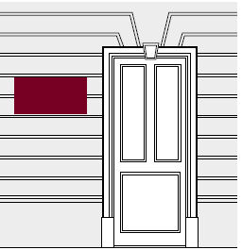
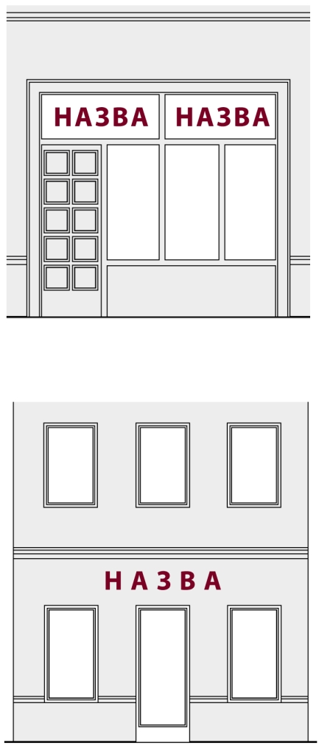 | Не вище першого поверху.  Дозволяється встановлення вивіски вище першого поверху, або на фронтані, якщо суб’єкту господарювання на праві приватної власності належить вся будівля, при умові, якщо місце встановлення вивіски передбачено авторським проектом будинку або погодженим паспортом фасаду будівлі.
Над вхідними дверима, надвітринами та над віконними прорізами; | 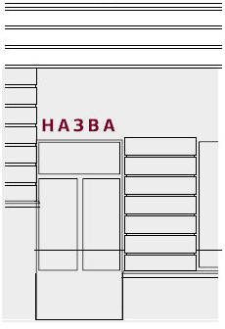
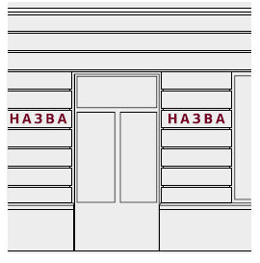 | Міждверними та віконними отворами (прорізами) першого поверху будинку, будівлі, споруди. Міжвіконними отворами першого поверху будинку, будівлі, споруди
В існуючих, спеціально передбачених для вивісок у проекті будинку площинах, нішах, картушах тощо. | 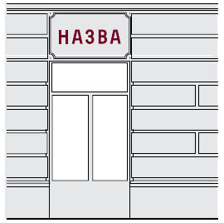
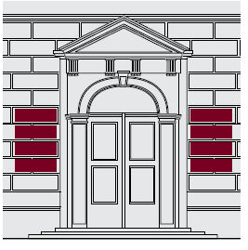 | Якщо у будівлі знаходиться декілька власників (орендарів) приміщень, зовнішній вхід для яких є спільним, то їх вивіски на фасаді повинні розташовуватись на невеликих табличках однакового розміру (площею до 0,3 м²) та з однакового матеріалу виконання, розміщених праворуч чи ліворуч від входу (в'їзду) у будівлю (приміщення). Окрім того, їхні вивіски можуть бути розташовані безпосередньо біля дверей належних їм приміщень.
У вікнах, вітринах та прозорій частині вхідних дверей, займаючи не більше 50 % їх площі. | 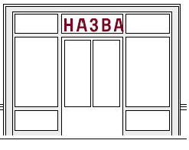
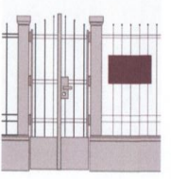 | на огорожі та її вхідній (в’їзній) брамі, якщо суб’єкту господарювання на законних підставах належить вся будівля та вся земельна ділянка.

Як не може встановлюватись вивіска:
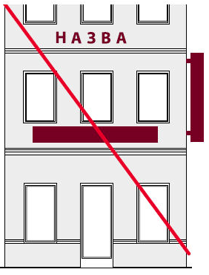 | На фасаді вище першого поверху.  На будинках, будівлях, спорудах, не введених в експлуатацію.
Із закриттям огорож балконів, архітектурного та скульптурного декору фасадів; не допускається розміщувати вивіски на балконах, закривати решітки, перила, балюстради, підтримуючі консолі.  З закриттям табличок з назвами вулиць, номерами будинків, охоронних знаків будівель - пам'яток архітектури, табличок з позначенням місця знаходження елементів мереж інженерних комунікацій (пожежних гідрантів та ін.), інших табличок з соціально-необхідною інформацією. | 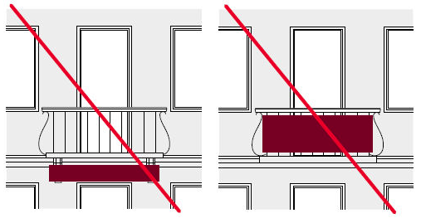
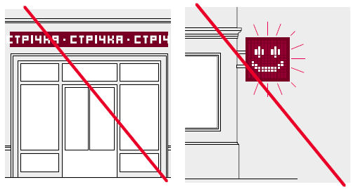 | У вигляді світлових табло та моніторів, біжучих стрічок, вивісок із динамічною (пульсуючою) підсвіткою в межах зон історичного центру міста та зон охорони памяток культурної спадщини
Із закриттям вікна, вітрини чи прозорої частини вхідних дверей більш ніж на 50 %. | 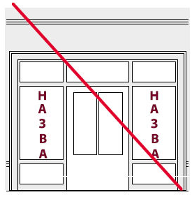

Розміри вивісок:

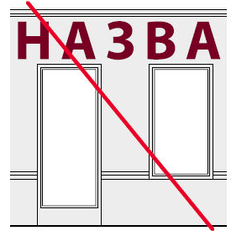 | Розміри вивісок повинні бути масштабними до архітектурного вирішення фасаду та його елементів.
Відстань від площини фасаду до лицевої поверхні вивіски не повинна перевищувати 20 см. | 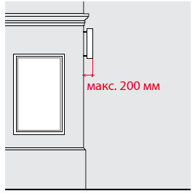  200 мм
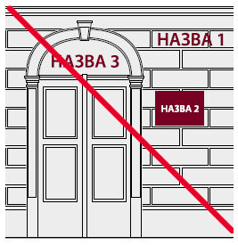 | Вивіска повинна враховувати розмір та місце розташування раніше встановлених на цьому ж будинку вивісок. Перевага надається комплексному підходу до проектування та розміщення кількох вивісок на одному фасаді.
Вивіски не повинні виходити за межі приміщення, у якому здійснює діяльність власник вивіски. | 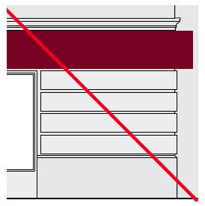

Як може бути виготовлена вивіска:
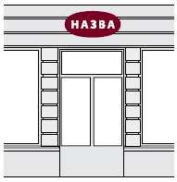 | Площини геометричної або іншої форми, що розміщується параллельно до фасаду, з нанесеним зверху або прорізаним зображенням чи написом.
Окремих об'ємних літер, прикріплених до спільного каркасу чи іншого профілю, пофарбованого в колір фасаду (рекомендується у випадку довгого напису); | 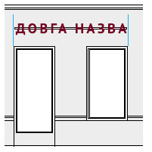
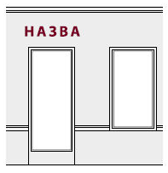 | Окремих об'ємних літер, прикріплених безпосередньо на стіні (рекомендується у випадку короткого напису);
Напису чи зображення на прозорій безколірній площині (скло, акрил) плоскими, об'ємними чи вигравіюваними літерами; | 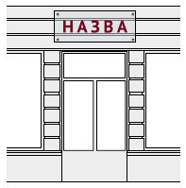
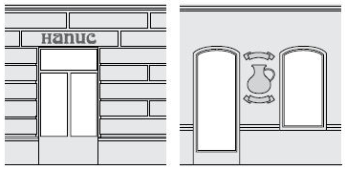 | Шрифтового напису по тиньку, художнього розпису по тиньку (фрески), мозаїки, вітражу, що розміщений на вітрині чи дверях, кам'яної, дерев'яної або металевої плити з різьбленим або гравійованим написом чи зображенням рельєфу.
Світлових носіїв, що своїм розташуванням формують напис чи зображення | 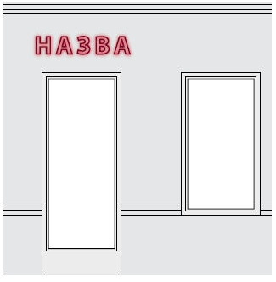
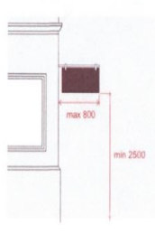 | Площини на кронштейні з накладними елементами (в історичному ареалі площею не більшою 0,5 кв.м та загальною товщиною не більше 0,1 м), розташованої перпендикулярно до фасаду. При цьому її крайня точка виносу не повинна виступати від стіни більше ніж на 0,8 м, а відстань від його нижньої точки до поверхні тротуару не може бути меншою ніж 2,5 м.
Кронштейну у вигляді об’ємно-просторової композиції. При цьому його крайня точка виносу не повинна виступати від стіни більше ніж на 0,8 м, а відстань від його нижньої точки до поверхні тротуару не може бути меншою ніж 2,5 м. | 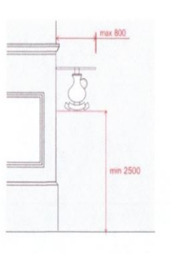

Вимоги до освітлення вивісок:

Кабелі живлення світлових елементів, сигналізації та ін. повинні бути вмонтовані в короби, які пофарбовані в колір фасаду або прикріплені таким чином, щоб бути непомітними для пішоходів.  Вивіски установ, організацій і підприємств, що працюють у денний час, можуть бути виконані без освітлення.  Світлове оформлення вивіски не повинно засліплювати учасників дорожнього руху, а також не повинно освітлювати вікна житлових будинків. | 